SECRETARÍA DE DESARROLLO ECONÓMICO
OFICINA ASESORA DE PLANEACIÓN
INFORME SEGUIMIENTO

INDICADORES PACTADOS CON EL OBSERVATORIO CIUDADANO
LOCALIDAD DE CHAPINERO

Pasados dos años del actual plan de desarrollo, los resultados del mismo se deben comenzar a evidenciar y mostrar sus efectos en la población, sus beneficios, cobertura calidad de los productos y servicio, las mejoras en desarrollo, diferentes dificultades que aún retrasan la entrega de los mismos, entre otros. Por ello, un ejercicio muy pertinente es el propuesto a través de los Observatorios Ciudadanos y la Veedurías Distrital con la herramienta IWA-ISO 18091, que nos permite articular mediante pactos ciudadanos los resultados de la administración en lo corrido del último año.

Además, lo anterior permite dar desarrollo a lo establecido en el artículo 11 de la ley 1712 de transparencia y el artículo 78 de la ley 1774 de anticorrupción, donde se refuerza la información relacionada con aspectos de la gestión misional de la entidad.

En este sentido, y con base en dichos indicadores pactados con cada localidad entre los meses de octubre y diciembre, se presentan de manera sencilla los avances que se han logrado desde el 1 de enero al 31 de diciembre de 2017 en el plan de desarrollo “Bogotá Mejor para Todos”, acompañados con las evidencias que permiten establecer la veracidad de la gestión que se relacionan en el informe.

Los indicadores que se presentan son los siguientes:

2.2.1 Identificación, promoción y fortalecimiento de las vocaciones productivas
2.5.1 Fomento local del Turismo
2.7.1 Desarrollo del Sector Agropecuario

2.2.1 Identificación, promoción y fortalecimiento de las vocaciones productivas
2.2.1 Identificación, promoción y fortalecimiento de las vocaciones productivas.

Parámetro Medición | Parámetro Pregunta
Identificación, promoción y fortalecimiento de las vocaciones productivas. | ¿Cuáles son las vocaciones productivas expresadas en los diagnósticos realizados para identificarlas y que acciones de promoción y fortalecimiento se realizan?
Evidencia
Diagnóstico, investigaciones, y/o estudios donde se expresen las tendencias productivas en el Distrito Capital (con énfasis local). Programas y/o proyectos documentados con objetivos y metas. Reporte de resultados. Evidencia física de las acciones llevadas a cabo.

Total empresas con matrículas activas en Bogotá según tamaño
Número de empresas, Octubre 2016
 | Diciembre | Sept. | Balance¹ | % del total '17 | Septiembre | Balance²
 | 2016 | 2017 | (Dic'16/sep'17) | % del total '17 | 2017 | (Ag'17/sep'17)
Bogotá | 703.575 | 710.434 | 6.859 | 100 | 705.131 | 5.303
Microempresa | 299.560 | 305.011 | 5.451 | 42,9 | 302.385 | 2.626
Pequeña empresa | 219.632 | 221.184 | 1.552 | 31,1 | 219.468 | 1.716
Mediana empresa | 131.951 | 132.900 | 949 | 18,7 | 132.127 | 773
Gran empresa | 42.070 | 40.798 | -1.272 | 5,7 | 40.682 | 116

Fuente: Cámara de Comercio de Bogotá - CCB. Cálculos del Observatorio de Desarrollo Económico - ODE.
1 Corresponde a la diferencia entre los empresas con matrículas activas entre los meses de diciembre de 2016 y septiembre de 2017.
2 Corresponde a la diferencia entre las empresas con matrículas activas entre los meses de agosto de 2017 y septiembre de 2017.
Nota: Las cifras corresponden a empresas y establecimientos con matrícula activa en Bogotá.
Nota: Otras actividades corresponden a aquellas que no tienen su actividad económica homologada con la Revisión 4 de la clasificación Industrial Internacional Uniforme (CIIU) y los clasificados por la DIAN.

Total empresas registradas en Bogotá, según localidad
Número de empresas, Octubre 2016
 | Diciembre | Septiembre | Balance¹ | % del total '17 | Agosto | Balance²
 | 2016 | 2017 | (Dic'16/Sep'17) | % del total '17 | 2017 | (Ago'17/Sep'17)
Bogotá | 703.575 | 710.434 | 6.859 | 100 | 705.131 | 5.303
Suba | 86.710 | 87.840 | 1.130 | 12,4 | 87.184 | 656
Usaquén | 72.214 | 73.290 | 1.076 | 10,3 | 72.782 | 508
Kennedy | 71.549 | 71.974 | 425 | 10,1 | 71.384 | 590
Chapinero | 69.311 | 70.424 | 1.113 | 9,9 | 70.037 | 387
Engativá | 66.696 | 67.074 | 378 | 9,4 | 66.572 | 502
Barrios Unidos | 35.994 | 36.284 | 290 | 5,1 | 36.084 | 200
Puente Aranda | 35.890 | 36.093 | 203 | 5,1 | 35.870 | 223
Fontibón | 34.173 | 34.555 | 382 | 4,9 | 34.275 | 280
Teusaquillo | 31.253 | 31.542 | 289 | 4,4 | 31.377 | 165
Bosa | 27.977 | 28.259 | 282 | 4,0 | 27.995 | 264
Los Mártires | 27.402 | 27.503 | 101 | 3,9 | 27.336 | 167
Santa Fe | 27.459 | 27.477 | 18 | 3,9 | 27.297 | 180
Rafael Uribe Uribe | 20.445 | 20.429 | -16 | 2,9 | 20.261 | 168
Ciudad Bolívar | 19.904 | 20.022 | 118 | 2,8 | 19.792 | 230
San Cristóbal | 15.298 | 15.343 | 45 | 2,2 | 15.201 | 142
Antonio Nariño | 15.102 | 15.085 | -17 | 2,1 | 14.956 | 129
Tunjuelito | 12.445 | 12.481 | 36 | 1,8 | 12.374 | 107
Usme | 9.177 | 9.229 | 52 | 1,3 | 9.113 | 116
Candelaria | 7.461 | 7.518 | 57 | 1,1 | 7.457 | 61
Sumapaz | 10 | 10 | 0 | 0,0 | 10 | 0
Sin localidad³ | 17.105 | 18.002 | 897 | 2,5 | 17.774 | 228

Empresas con matrículas activas en Bogotá según organización jurídica
Miles de empresas, septiembre 2017

Empresas de comercio registradas en Bogotá según localidad

Número de empresas, septiembre 2017
 | Diciembre | Septiembre | Balance¹ | % del total '17 | Agosto | Balance²
 | 2016 | 2017 | (Dic'16/Sep'17) |  | 2017 | (Ago'17/Sep'17)
Bogotá | 219.632 | 221.184 | 1.552 | 100 | 219.468 | 1.716
Kennedy | 26.766 | 26.900 | 134 | 12,2 | 26.659 | 241
Suba | 24.623 | 24.868 | 245 | 11,2 | 24.684 | 184
Engativá | 21.184 | 21.257 | 73 | 9,6 | 21.083 | 174
Usaquén | 16.174 | 16.347 | 173 | 7,4 | 16.243 | 104
Los Mártires | 13.651 | 13.612 | -39 | 6,2 | 13.530 | 82
Puente Aranda | 13.141 | 13.212 | 71 | 6,0 | 13.118 | 94
Chapinero | 12.845 | 13.019 | 174 | 5,9 | 12.957 | 62
Barrios Unidos | 12.043 | 12.119 | 76 | 5,5 | 12.058 | 61
Bosa | 11.504 | 11.604 | 100 | 5,2 | 11.508 | 96
Fontibón | 10.487 | 10.570 | 83 | 4,8 | 10.478 | 92
Santa Fe | 9.393 | 9.380 | -13 | 4,2 | 9.321 | 59
Teusaquillo | 7.634 | 7.688 | 54 | 3,5 | 7.640 | 48
Ciudad Bolívar | 6.992 | 7.067 | 75 | 3,2 | 6.981 | 86
Rafael Uribe Uribe | 6.933 | 6.974 | 41 | 3,2 | 6.911 | 63
Antonio Nariño | 5.649 | 5.626 | -23 | 2,5 | 5.579 | 47
San Cristóbal | 5.247 | 5.265 | 18 | 2,4 | 5.210 | 55
Tunjuelito | 4.302 | 4.303 | 1 | 1,9 | 4.267 | 36
Usme | 3.307 | 3.333 | 26 | 1,5 | 3.300 | 33
Candelaria | 2.053 | 2.068 | 15 | 0,9 | 2.044 | 24
Sumapaz | 3 | 3 | 0 | 0,0 | 3 | 0
Sin localidad³ | 5.701 | 5.969 | 268 | 2,7 | 5.894 | 75

EMPRESAS CREADAS Y LIQUIDADAS EN BOGOTÁ, LOCALIDAD DE
CHAPINERO

Número de empresas, septiembre 2017

 | Diciembre 2016 - Septiembre 2017 |  |  |  | Balance (Creadas/Liquidadas)
 | Empresas creadas | % del total creado | Empresas liquidadas | % del total liquidado
BOGOTÁ | 12.045 | 100 | 4.534 | 100 | 7.511
 | 1.021 | 8,5 | 351 | 7,7 | 670

TOTAL EMPRESAS POR ACTIVIDAD Y TAMAÑO EN LA LOCALIDAD DE
CHAPINERO
ACTIVIDAD
 |  | Diciembre | Octubre |  | Balance¹ |  | % del total '17 |  | Septiembre | Balance
 |  | 2016 | 2017 |  | (Dic'16/Sep'17) |  |  |  | 2017 | (Ago'17/Sep'17)
BOGOTÁ | 299.560 |  | 305.011 |  |  | 5.451 | 100 |  | 302.385 | 2.626
Servicios |  | 40.860 |  | 41.742 | 882 |  | 13,7 | 41.478 |  | 264
BOGOTÁ |  | 219.632 |  | 221.184 | 1.552 |  | 100 | 219.468 |  | 1.716
Comercio |  | 12.845 |  | 13.019 | 174 |  | 5,9 | 12.957 |  | 62
BOGOTÁ |  | 7.622 |  | 7.727 | 105 |  | 5,8 | 7.686 |  | 41
Industria |  | 7.622 |  | 7.727 | 105 |  | 5,8 | 7.686 |  | 41
BOGOTÁ |  | 52.432 |  | 51.339 | -1.093 |  | 100 | 51.151 |  | 188
Otras actividades |  | 7.984 |  | 7.936 | -48 |  | 15,5 | 7.916 |  | 20
TAMAÑO
 |  | Diciembre |  | Octubre | Balance¹ |  | % del total '17 | Septiembre |  | Balance²
 |  | 2016 |  | 2017 | (Dic'16/Oct'17) |  | % del total '17 | 2017 |  | (Ago'17/Sep'17)
BOGOTÁ |  | 654.306 |  | 659.938 | 5.632 |  | 100 | 654.701 |  | 5.237
Micro empresas |  | 56.414 |  | 57.307 | 893 |  | 8,7 | 56.936 |  | 371
BOGOTÁ |  | 38.837 |  | 39.891 | 1.054 |  | 100 | 39.835 |  | 56
Pequeñas |  | 9.351 |  | 9.562 | 211 |  | 24,0 | 9.547 |  | 15
BOGOTÁ |  | 635 |  | 665 | 30 |  | 6,3 | 664 |  | 1
Medianas y grandes |  | 3.546 |  | 3.555 | 9 |  | 33,5 | 3.554 |  | 1

La Secretaría de Desarrollo Económico cuenta con nueve proyectos de inversión, de los cuales 6 son misionales y 3 son de apoyo administrativo, o transversales, como se muestra a continuación:

No. | PROYECTO DE INVERSIÓN
1019 | Transferencia del conocimiento y consolidación del ecosistema de innovación para el mejoramiento de la competitividad
1020 | Mejoramiento de la eficiencia del Sistema de Abastecimiento y Seguridad Alimentaria de Bogotá
1021 | Posicionamiento local, nacional e internacional de Bogotá
1022 | Consolidación del ecosistema de emprendimiento y mejoramiento de la productividad de las mipymes
1023 | Potenciar el Trabajo Decente
1025 | Generación de alternativas productivas de desarrollo sostenible para la ruralidad bogotana
1026 | Observatorio de Desarrollo Económico
1027 | Planeación y Gestión para el Mejoramiento Institucional
1028 | Modernización Institucional

El proyecto 1022, Consolidación del ecosistema de emprendimiento y mejoramiento de la productividad de las mipymes, tiene como objetivo: aumentar la competitividad del sistema productivo de la ciudad, a través de dos objetivos específicos; orientar y fortalecer el desarrollo del ecosistema de emprendimiento distrital y apoyar la formalización y fortalecimiento de las Mipymes del Distrito Capital a través de programas, proyectos y actividades que reflejen el desarrollo del objetivo general y los específicos.

En este sentido, se han venido desarrollando dos metas específicas que permiten avanzar hacia la formalización y apoyo a emprendedores en la ciudad

META PROYECTO/LOCALIDAD IE-UP | Total general
Brindar a 320 emprendimientos por oportunidad asistencia técnica a la medida. | 500
ANTONIO NARINO | 11
BARRIOS UNIDOS | 33
BOSA | 13
CHAPINERO | 25
CIUDAD BOLIVAR | 10
ENGATIVA | 59
FONTIBON | 22
KENNEDY | 50
LA CANDELARIA | 8
LOS MARTIRES | 12
NO INFORMA | 28
PUENTE ARANDA | 24
RAFAEL URIBE URIBE | 15
REGION | 6
SAN CRISTOBAL | 9
SANTA FE | 8
SUBA | 71
TEUSAQUILLO | 30
TUNJUELITO | 7
USAQUEN | 55
USME | 4
Fortalecer 200 unidades productivas con asistencia técnica a la medida. | 338
ANTONIO NARINO | 17
BARRIOS UNIDOS | 12
BOSA | 17
CHAPINERO | 13
CIUDAD BOLIVAR | 16
ENGATIVA | 43
FONTIBON | 13
KENNEDY | 43
LA CANDELARIA | 13
LOS MARTIRES | 9
NO INFORMA | 1
PUENTE ARANDA | 17
RAFAEL URIBE URIBE | 11
REGION | 4
SAN CRISTOBAL | 14
SANTA FE | 14
SUBA | 35
TEUSAQUILLO | 17
TUNJUELITO | 6
USAQUEN | 20
USME | 3
Total general | 838

Convenio interadministrativo derivado N° 6 del Convenio marco N° 036 de 2016, entre el Sena y SDDE, con el objetivo de dar fortalecimiento a emprendedores víctimas del conflicto armado – Curso:
- Creación de páginas web
- Manipulación Alimentos
- Manejo de finanzas e Idea de Negocio
- Identificación de ideas de negocios
Los talleres a emprendedores y empresarios, se han llevado a cabo en todas las localidades del Distrito, y en diferentes fechas para lo cual adjuntamos información:

La SDDE de acuerdo con las necesidades de los usuarios, de la Agencia y por solicitud de los Empresarios vinculados a la misma, se ejecutaron programas de formación complementaria y a la medida en las siguientes temáticas:

1.- Soporte Vital Básico VR1
2.- Soporte Básico para prestación de Servicios Call y Contact-Center
3.- Manipulación de Alimentos
4.- Estrategias de diseño para el desarrollo de productos de la madera
5.- Mercadeo y Ventas
6.- Inglés Básico Principiantes Nivel 1
7.- Identificación de Ideas y Oportunidades de Negocio
8.- Finanzas e Idea de Negocios.
9..-EDTConceptualización y estructuración de un plan de mercadeo
10.-Soporte Vital Básico VR2
11.-Excel Básico
12.-Excel Intermedio
13.-Organización de Archivos de Gestión
14.- Servicio al Cliente

Población Atendida e Julio A Diciembre de 2017
De los 17 programas descritos, fueron atendidas 1033 usuarios, tal como se puede visualizar en el siguiente cuadro anexo y que permite establecer el total de formados por mes:

APE- POBLACIÓN FORMADA POR GÉNERO -2017
MES -2017 | HOMBRES | MUJERES | TOTAL
JULIO | 24 | 53 | 77
AGOSTO | 51 | 74 | 125
SEPTIEMBRE | 50 | 62 | 112
OCTUBRE | 41 | 42 | 83
NOVIEMBRE | 298 | 271 | 569
DICIEMBRE | 16 | 51 | 67
TOTALES | 480 | 553 | 1033
FUENTE: SDDE/SEF/APE-2017
Como también, y de acuerdo con las rutas de atención establecidas en la ADE para brindar tanto empleo como procesos de formación laboral que permiten mejorar el perfil de los usuarios, de la población diferencial que asiste a la ADE, se registraron 240 personas atendidas en varias de las rutas, como se describe, siendo los Padres y Madres Cabeza de Familia (99) quienes con mayor frecuencia buscan capacitarse para poder acceder a las vacantes vigentes en el momento de asistir a la ADE.

ADE/POBLACIONES DIFERENCIALES ATENDIDAS 2017
POBLACIONES ESPECÍFICAS | TOTAL
1.-Víctimas | 31
2.- Vendedores ambulantes | 17
3.- Madres/Padres/Cabeza de Familia | 99
4.- Discapacidad: Auditiva- Múltiple -Física | 6
5.- Reciclador Cotero | 1
6.- Miembros Culturas Urbanas | 1
7.- Desmovilizados | 1
8.- Negros/Afros/Raizales | 4
9.- Indígenas: | 1
10.- Migrantes | 23
11.- LGTBI | 0
12.- Raizal | 1
13.- Cuidado de Personas: (Niños-Adultos -Discapacidad) | 26
14- Artistas | 23
15.- Otros: Retornado | 6
TOTAL | 240
FUENTE: SDDE/SEF/APE

Además, se estableció, que de la población formada (1.033) en competencias laborales y buscadora de empleo, se presenta una mayor presencia de usuarios en las localidades de Engativá y Kennedy con 148 formados en cada una, seguidos por la localidad de Suba con 107 beneficiarios y en un cuarto lugar, la localidad de Bosa con 85 personas, todos ellos pertenecen a unas de las localidades más grandes de la ciudad.

APE/ POBLACIÓN POR LOCALIDAD -2017
LOCALIDADES | PERSONAS ATENDIDAS
1- Antonio Nariño | 15
2.- Barrio Unidos | 34
3.- Bosa | 85
4.- Ciudad Bolívar | 80
5.- Engativá | 148
6.-Fontibón | 56
7.- Kennedy | 148
8.-La Candelaria | 6
9.- Los Mártires | 8
10.-Puente Aranda | 39
11.- Rafael Uribe Uribe | 52
12.- San Cristóbal | 49
13.- Santa Fe | 9
14.- Suba | 107
15.- Sumapaz | 0
16.- Teusaquillo | 25
17.- Tunjuelito | 35
18.- Usaquén | 34
19.- Usme | 33
20.- Chapinero | 14
21.- Otros Municipios: Soacha - Funza-Tena-Mosquera Anolaima-Zipaquirá -Cajicá-Funza-Sibaté-Madrid | 56
TOTALES | 1033
Fuente SDDE/SEF/ADE-2017

- Convenio (No. 359 de 2016) de Asociación Corporación Mundial de la Mujer Colombia - CMMC y Secretaria Distrital de Desarrollo Económico – SDDE

El convenio tubo como objeto “Aunar esfuerzos técnicos, administrativos y financieros, para fortalecer empresarios y emprendedores de la ciudad de Bogotá mediante la asistencia técnica en la elaboración de estrategias comerciales que les permitan mejorar la penetración en sus mercados.

El valor del convenio fue de: $58.220.800 SDDE en dinero y $27.068.000 en especie por el asociado, Corporación Mundial de la mujer, para un total de $85.228.800.

La metodología utilizada contempló el desarrollo de ocho componentes:

Fuente CMMC - Corporación Mundial de la Mujer Colombia

- De igual forma se diseñaron proyectos de atención a población diferencial en alianza con Artesanías de Colombia S.A. y el Instituto Distrital de Turismo – IDT, mediante el convenio No. 232 de 2017, donde integramos la vinculación, fortalecimiento con énfasis en acciones de mejoramiento de producto y comercialización para atender a 300 artesanos y artesanas productores de artesanías con identidad y con alto valor agregado, ubicados en diferentes localidades de la ciudad de Bogotá D.C. bajo los siguientes módulos: a) Levantamiento de línea base, b) desarrollo humano, c) emprendimiento, d) producción, e) diseño y f) comercialización.

El objeto contempló: Convocar 300 artesanos productores de artesanías con identidad y con alto valor agregado, ubicados en diferentes localidades de la ciudad de Bogotá D.C., bajo los siguientes módulos:
1. Levantamiento de línea base
2. Desarrollo humano y emprendimiento
3. Producción y calidad
4. Diseño y desarrollo del producto
5. Comercialización

Valor total del Convenio
Aporte de la SDDE | $700.000.000
Aporte del IDT | $40.000.000
Aporte de Artesanías de Colombia | $228.853.558
TOTAL | $968.853.560

Población beneficiaria: Sector artesano y hacedores de arte manual de Bogotá D.C., entre los que se encuentran población víctima y vulnerable, mestiza, afro-descendiente, jóvenes, madres cabeza de familia, artesanos tradicionales y contemporáneos, comunidades indígenas que aún conservan su identidad y costumbres tales como los Muisca en las localidades de Bosa y Suba, desplazados indígenas asentados en la ciudad, tales como los Wounan y Emberas, cuya conformación artesanal productiva son talleres individuales o familiares y en algunos casos con organizaciones de base.

Los oficios artesanales convocados fueron:

Oficio | Técnicas | Materiales | Productos
Tejeduría | Telar horizontal y vertical, tejido de punto en crochet y dos agujas. | Lana virgen, hilos acrílicos, hilos de algodón, lanas sintéticas, trapillos. | Cojines, throws, lencería, tapetes, tapices
Madera (Ebanistería y carpintería) | Calado, ensambles, torno, talla | Maderas de guayacán, pino, flor morado | Muebles, contenedores marcos para espejos,
Metalistería | Grabado, martillado | Plata , cobre | Contenedores bandejas decoración, marcos para espejos
Joyería | Engastes, armados, micro fundición | Plata, oro, alpaca, paladio, platino, rodio | Accesorios para adornarse (Collares, anillos, aretes, pulseras)
Oficio del cuero | Marroquinería, talabartería, tafilado, encuadernación, repujado | Cueros tala, hilos, gamuzas, badanas
Cerámica | Rollo, moldes, | Barbotina, esmaltes, arcilla | Contenedores, vajillas, marcos para espejos
Cestería | Entrecruzado, tejeduría en rollo | Mimbre, werregue, juncos, | Contenedores, canastos, muebles, marcos para espejos
Costura | Apliques, Tela sobre tela | Telas hilos | Indumentaria , accesorios
Bisutería | insertado | Piedras, hilos herrajes | Collares, aretes , accesorios
Arte manual | Arte ruso, trabajos con fomi, arte country etc. | Maderas, MDF, láminas de metales, pinturas, fomi, materiales reciclados | Contenedores, decoración

Desde el 30 de Agosto hasta el 6 de Septiembre de 2017 estuvieron abiertas las inscripciones para hacer parte de este proyecto e inscribirse.
Fuente SDDE – Pieza publicitaria

Los participantes por localidad fueron:

LOCALIDAD | No
ANTONIO NARIÑO | 18
BARRIOS UNIDOS | 14
BOSA | 15
CHAPINERO | 14
CIUDAD BOLIVAR | 16
ENGATIVA | 45
FONTIBON | 13
KENNEDY | 43
CANDELARIA | 13
LOS MARTIRES | 7
PUENTE ARANDA | 18
RAFAEL URIBE | 11
SAN CRISTOBAL | 21
SANTA FE | 8
SUBA | 39
TEUSAQILLO | 19
TUNJUELITO | 9
USAQUEN | 19
USME | 3
SIN INFORMACIÓN | 6

Adicionalmente este proyecto conto con un fuerte componente de comercialización, por lo cual en el recinto ferial Plaza de los artesanos los días 20, 21 y 22 de Octubre se llevó a cabo la Feria Artesanal, donde más de cien (100) artesanos participaron en el fortalecimiento de este proceso, consiguieron mercadear sus productos en la feria comercial.
Anexo: Lista de asistencia, actas de reunión e imágenes fotográficas de evidencia

Estrategia: Diseño e implementación de un programa de capacitación “tienda para todos” y asistencia técnica dirigido a tenderos, pequeños comerciantes y otros actores del abastecimiento de alimentos de la ciudad, con el fin de formarlos como emprendedores y gestores sociales, haciendo más productivas sus unidades de negocio y aumentando su participación en el mercado

Durante 5 meses se desarrollaron actividades orientadas al fortalecimiento del negocio. Se diagnosticaron 197 tenderos quienes fueron convocados a las 5 capacitaciones de 3 horas cada una y quienes recibieron 5 acompañamientos personalizados en sus negocios, para garantizar la implementación de los planes de acción establecidos desde el diagnóstico y en las capacitaciones
A partir de la intervención de FUNDES se generaron impactos positivos en los participantes, dándoles la oportunidad de apropiar herramientas y conceptos en diferentes temáticas, que les permitieron mejorar su calidad de vida y las condiciones económicas de su actividad comercial.

Por otra parte, se hizo capacitación de tenderos a través de la contratación de una Unión temporal que tuvo como principal fin establecer el diagnostico empresarial de la población objetivo de las localidades establecidas en el anexo técnico, caracterizando y sensibilizando a 10.000 tenderos, para la promoción de encadenamientos comerciales. De este grupo de tenderos, 5.000 se vincularon y adicionalmente se capacitaran 2.000 en los siguientes ejes temáticos: Eficiencia, Bienestar, Tics y Abastecimiento
En síntesis, a continuación se presentan los avances registrados a través de las estrategias descritas:

CAPACITADOS | VINCULADOS | FORTALECIDOS
10 ciudadanos Victimas de conflicto SDDE  30 tenderos capacitados SENA  560 capacitados por Pro-país  191 capacitados por Fundes  94 capacitados por Apave  28 capacitados ciudad Bolívar  50 capacitados Usme  26 capacitados Chapinero  84 capacitados en Manejo de Alimentos  102 capacitados en Educación Sanitaria  20 capacitados en Alianza Con ADR educación sanitaria  33 capacitados en ICA  48 Capacitados en INVIMA | 139 vinculados por plataforma  134 vinculados de Pro-país  133 vinculados por Apave  8 vinculados por la Gobernación de Cundinamarca  71 vinculados en Plaza de Bolívar acuerdo 455 de 2010, que van para intervención Mercados Campesinos según reporte de diciembre  14 vinculados SDDE según reporte de diciembre  14 vinculados Boyacá según reporte de diciembre  66 reportados en Noviembre ADR Y Gobernación  29 vinculados por definir intervención según reporte de diciembre | 24 fortalecidos de Plataforma los Luceros  15 Fortalecidos ADR  1 Fortalecido por la SDDE  21 Fortalecidos Pro-país  27 Fortalecidos Apave  17 Fortalecidos Plataforma
TOTAL: 1289 | TOTAL: 608 | TOTAL: 105
Fuente: SDDE – DERAA

TENDEROS CARACTERIZADOS Y CAPACITADOS 2017
CARACTERIZADOS Y CAPACITADOS 2017
 | CARACTERIZADOS |  |  |  |  | CAPACITADOS
 | CIUDAD BOLÍVAR | FONTIBÓN | SAN CRISTÓBAL | BARRIOS UNIDOS | TOTAL | CIUDAD BOLÍVAR | FONTIBÓN | SAN CRISTÓBAL | BARRIOS UNIDOS | TOTAL
FUNDES | 172 | 102 | 106 | 101 | 481 | 95 | 33 | 30 | 33 | 191
SENA | 70 |  |  |  | 70 | 30 |  |  |  | 30
UNIÓN TEMPORAL |  |  |  |  | 10436 |  |  |  |  | 0
TOTAL | 242 | 102 | 106 | 101 | 10987 | 125 | 33 | 30 | 33 | 221
Fuente: SDDE – DERAA

Presencia Territorial de la SDDE
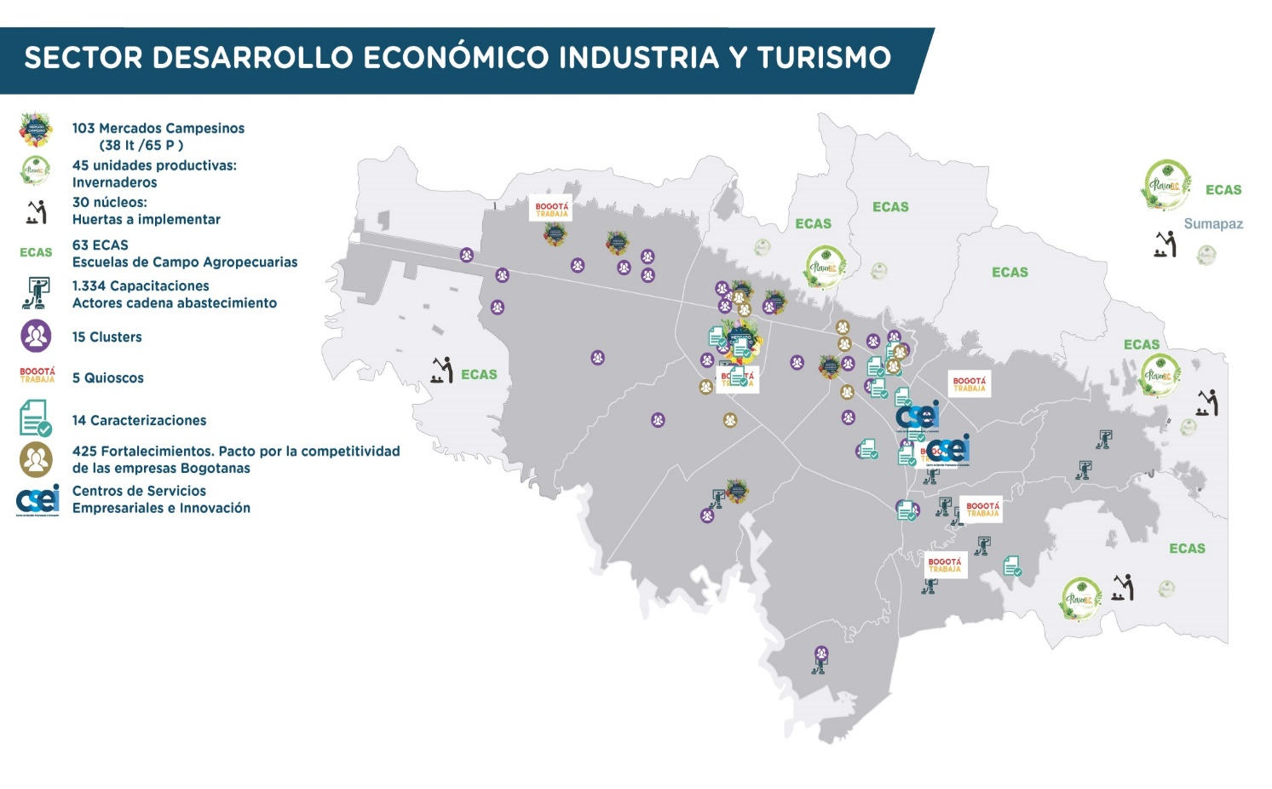

Aglomeraciones, clúster y encadenamientos productivos
- Muebles y Maderas  - Calzado, cuero y marroquinería  - Modas y confecciones  - Farmacéutico  - Joyeros  - Motos  - Bicicletas  - Industrias creativas y culturales | - Artesanías  - Tecnología  - Industrias gráficas  - Navideño  - Centros Comerciales,  - San Andresitos  - Agroindustria / Agronegocios

Gestión institucional en las localidades

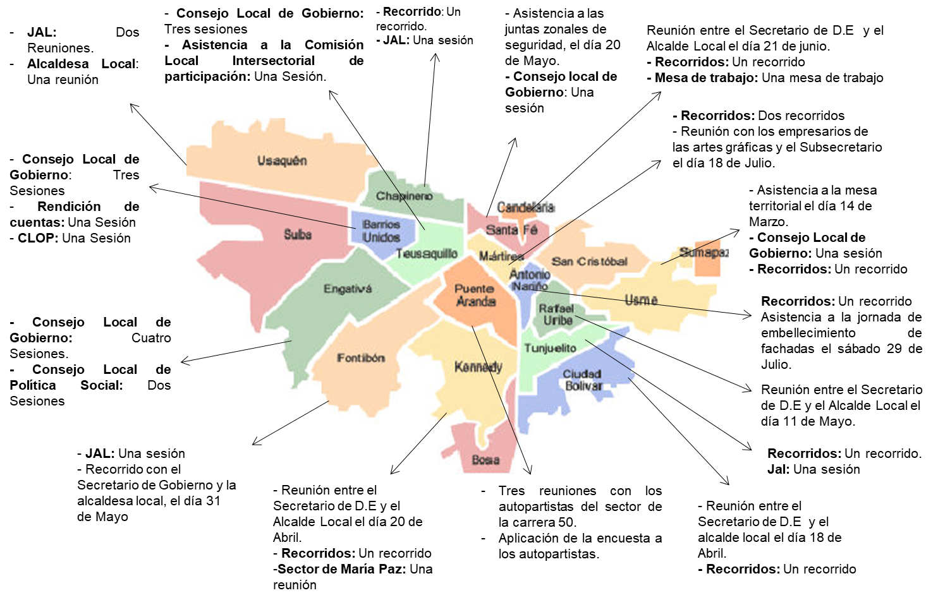

SECRETARIA DE DESARROLLO ECONÓMICO
OFICINA ASESORA DE PLANECAIÓN
BASE DATOS BENEFICIARIOS CONVENIOS 2017
(Fuente Sistema unificado de información misional -SUIM-)

PROYECTO | SUBDIRECCIÓN | UNIDAD DE ATENCION - CONVENIO/ID | SEXO | LOCALIDAD | RURAL/URBANO
1020 | SUBDIRECCIÓN ABASTECIMIENTO ALIMENTARIO | IDCAPACITACIÓN ABASTECIMIENTO | MUJER | CHAPINERO | URBANO
1020 | SUBDIRECCIÓN ABASTECIMIENTO ALIMENTARIO | IDCAPACITACIÓN ABASTECIMIENTO | MUJER | CHAPINERO | URBANO
1020 | SUBDIRECCIÓN ABASTECIMIENTO ALIMENTARIO | IDCAPACITACIÓN ABASTECIMIENTO | HOMBRE | CHAPINERO | RURAL
1020 | SUBDIRECCIÓN ABASTECIMIENTO ALIMENTARIO | IDCAPACITACIÓN ABASTECIMIENTO | MUJER | CHAPINERO | RURAL
1020 | SUBDIRECCIÓN ABASTECIMIENTO ALIMENTARIO | IDCAPACITACIÓN ABASTECIMIENTO | MUJER | CHAPINERO | RURAL
1020 | SUBDIRECCIÓN ABASTECIMIENTO ALIMENTARIO | IDCAPACITACIÓN ABASTECIMIENTO | MUJER | CHAPINERO | RURAL
1020 | SUBDIRECCIÓN ABASTECIMIENTO ALIMENTARIO | IDCAPACITACIÓN ABASTECIMIENTO | MUJER | CHAPINERO | RURAL
1020 | SUBDIRECCIÓN ABASTECIMIENTO ALIMENTARIO | IDCAPACITACIÓN ABASTECIMIENTO | HOMBRE | CHAPINERO | RURAL
1020 | SUBDIRECCIÓN ABASTECIMIENTO ALIMENTARIO | IDCAPACITACIÓN ABASTECIMIENTO | HOMBRE | CHAPINERO | RURAL
1020 | SUBDIRECCIÓN ABASTECIMIENTO ALIMENTARIO | IDCAPACITACIÓN ABASTECIMIENTO | HOMBRE | CHAPINERO | RURAL
1020 | SUBDIRECCIÓN ABASTECIMIENTO ALIMENTARIO | IDCAPACITACIÓN ABASTECIMIENTO | MUJER | CHAPINERO | RURAL
1020 | SUBDIRECCIÓN ABASTECIMIENTO ALIMENTARIO | IDCAPACITACIÓN ABASTECIMIENTO | MUJER | CHAPINERO | RURAL
1020 | SUBDIRECCIÓN ABASTECIMIENTO ALIMENTARIO | IDCAPACITACIÓN ABASTECIMIENTO | HOMBRE | CHAPINERO | RURAL
1025 | SUBDIRECCIÓN DE ECONOMÍA RURAL | ID RECONVERSIÓN PRODUCTIVA | HOMBRE | CHAPINERO | RURAL
1025 | SUBDIRECCIÓN DE ECONOMÍA RURAL | ID RECONVERSIÓN PRODUCTIVA | MUJER | CHAPINERO | RURAL
1025 | SUBDIRECCIÓN DE ECONOMÍA RURAL | ID RECONVERSIÓN PRODUCTIVA | HOMBRE | CHAPINERO | RURAL
1025 | SUBDIRECCIÓN DE ECONOMÍA RURAL | ID RECONVERSIÓN PRODUCTIVA | HOMBRE | CHAPINERO | RURAL
1025 | SUBDIRECCIÓN DE ECONOMÍA RURAL | ID RECONVERSIÓN PRODUCTIVA | MUJER | CHAPINERO | RURAL
1022 | SUBDIRECCIÓN DE EMPRENDIMIENTO Y NEGOCIOS | TRANSMILENIO - PEQUEÑOS PROPIETARIOS | HOMBRE | CHAPINERO | URBANO
1022 | SUBDIRECCIÓN DE EMPRENDIMIENTO Y NEGOCIOS | TRANSMILENIO - PEQUEÑOS PROPIETARIOS | MUJER | CHAPINERO | URBANO
1022 | SUBDIRECCIÓN DE EMPRENDIMIENTO Y NEGOCIOS | TRANSMILENIO - PEQUEÑOS PROPIETARIOS | HOMBRE | CHAPINERO | URBANO
1022 | SUBDIRECCIÓN DE EMPRENDIMIENTO Y NEGOCIOS | CONVENIO DE ASOCIACIÓN 359-2016 CORPORACIÓN MUNDIAL DE LA MUJER | MUJER | CHAPINERO | URBANO
1022 | SUBDIRECCIÓN DE EMPRENDIMIENTO Y NEGOCIOS | CONVENIO DE ASOCIACIÓN 359-2016 CORPORACIÓN MUNDIAL DE LA MUJER | HOMBRE | CHAPINERO | URBANO
1022 | SUBDIRECCIÓN DE EMPRENDIMIENTO Y NEGOCIOS | CONVENIO 232 2017 ARTESANIAS DE COLOMBIA | MUJER | CHAPINERO | URBANO
1022 | SUBDIRECCIÓN DE EMPRENDIMIENTO Y NEGOCIOS | CONVENIO 232 2017 ARTESANIAS DE COLOMBIA | MUJER | CHAPINERO | URBANO
1022 | SUBDIRECCIÓN DE EMPRENDIMIENTO Y NEGOCIOS | CONVENIO 232 2017 ARTESANIAS DE COLOMBIA | MUJER | CHAPINERO | URBANO
1022 | SUBDIRECCIÓN DE EMPRENDIMIENTO Y NEGOCIOS | CONVENIO 232 2017 ARTESANIAS DE COLOMBIA | MUJER | CHAPINERO | URBANO
1022 | SUBDIRECCIÓN DE EMPRENDIMIENTO Y NEGOCIOS | CONVENIO 232 2017 ARTESANIAS DE COLOMBIA | MUJER | CHAPINERO | RURAL
1022 | SUBDIRECCIÓN DE EMPRENDIMIENTO Y NEGOCIOS | CONVENIO 232 2017 ARTESANIAS DE COLOMBIA | MUJER | CHAPINERO | URBANO
1022 | SUBDIRECCIÓN DE EMPRENDIMIENTO Y NEGOCIOS | CONVENIO 232 2017 ARTESANIAS DE COLOMBIA | MUJER | CHAPINERO | URBANO
1022 | SUBDIRECCIÓN DE EMPRENDIMIENTO Y NEGOCIOS | CONVENIO 232 2017 ARTESANIAS DE COLOMBIA | MUJER | CHAPINERO | URBANO
1022 | SUBDIRECCIÓN DE EMPRENDIMIENTO Y NEGOCIOS | CONVENIO 232 2017 ARTESANIAS DE COLOMBIA | MUJER | CHAPINERO | URBANO
1022 | SUBDIRECCIÓN DE EMPRENDIMIENTO Y NEGOCIOS | CONVENIO 232 2017 ARTESANIAS DE COLOMBIA | HOMBRE | CHAPINERO | URBANO

SECRETARÍA DISTRITAL DE DESARROLLO ECONÓMICO
OFICINA ASESORA DE PLANEACIÓN
AVANCE DE EJECUCIÓN FÍSICA DE METAS PROYECTOS DE INVERSIÓN
 |  |  |  | A 31 de diciembre de 2017
No. PROYECTO DE INVERSIÓN | NOMBRE PROYECTO DE INVERSIÓN | DESCRIPCIÓN DE LA META PLAN | MAGNITUD PROGRAMADA CUATRIENIO | MAGNITUD PROGRAMADA 2017 | MAGNITUD EJECUTADA 2017
1023 | Potenciar el trabajo decente en la ciudad | Vincular 4.250 personas laboralmente | 4.250 | 1.346 | 165
1023 | Potenciar el trabajo decente en la ciudad | Formar a 8.500 personas en competencias transversales y/o laborales | 8.500 | 3.725 | 6.839
1023 | Potenciar el trabajo decente en la ciudad | Remitir a empleadores desde la Agencia al menos 10.000 personas que cumplan con los perfiles ocupacionales | 10.000 | 2.300 | 10.148
1022 | Consolidación del Ecosistema de Emprendimiento y Mejoramiento de la Productividad de las MiPyMes | Atender 320 emprendimientos de oportunidad | 320 | 120 | 869
1022 |  | Fortalecer 535 en capacidades empresariales y/o formalizar empresas | 535 | 211 | 1.273
1019 | Transferencia del conocimiento y consolidación del ecosistema de innovación para el mejoramiento de la competitividad | Impulsar 4 proyectos estratégicos o retos de ciudad | 4 | 1 | -
1019 |  | Fortalecer 500 unidades productivas en capacidades de desarrollo tecnológico e innovación productiva | 500 | 253 | 648
1019 |  | Intervenir en 3 aglomeraciones, clústeres, o encadenamientos productivos de la ciudad | 3 | 3 | 7
1019 | Transferencia del conocimiento y consolidación del ecosistema de innovación para el mejoramiento de la competitividad | Realizar un evento bandera de alto nivel y visibilidad nacional e internacional a posicionar la ciudad como escenario privilegiado para la innovación y las industrias creativas | 1 | - | -
1019 |  | Formulación de un plan de innovación e industrias creativas | 1 | 1,0 | -
1019 |  | Crear un manual de diseño y funcionamiento de la Gerencia de innovación industrias creativas | 1 | 1 | -
1019 |  | Crear y operar un fondo distrital de Innovación y temas afines | 1 | - | -
1021 | Posicionamiento Local, Nacional e Internacional de Bogotá | Apoyar 75 empresas en procesos de exportación | 75 | 30 | 20
1021 | Posicionamiento Local, Nacional e Internacional de Bogotá | Promover 4 programas que consoliden el posicionamiento internacional de la ciudad | 4 | 2 | 3
1020 | Mejoramiento de la Eficiencia del Sistema de Abastecimiento y Seguridad Alimentaria | Capacitar 5.000 tenderos y/o actores del sistema de abastecimiento presencial y/o virtualmente | 5.000 | 2.180 | 1.334
1025 | Generación de Alternativas de Desarrollo Sostenible Para la Ruralidad Bogotana | Implementar en 80 unidades agrícolas familiares procesos de reconversión productiva | 80 | 21 | 41
1026 | Observatorio de Desarrollo Económico | Realizar 22 investigaciones del sector de desarrollo económico en Bogotá | 22 | 7 | 10
1028 | Gestión y Modernización Institucional | Lograr un Índice de satisfacción laboral igual o superior a 70% | 70% | 70% | 75%
1027 | Planeación y Gestión para el Mejoramiento Institucional | Realizar el 100% de las capacitaciones programadas anualmente a las áreas misionales en instrumentos y procesos de planeación | 100% | 100% | 100%

2.5.1 Fomento local del Turismo

Parámetro Medición | Parámetro Pregunta
Plan de trabajo para el fomento local del Turismo. | ¿La Administración Local ejecuta un plan de trabajo para fomentar el Turismo en la Localidad y/o hacia el Distrito?
Evidencia
- Plan de trabajo documentado con objetivos y metas definidas.
- Reporte de resultados.
- Evidencia física de las actividades realizadas para el fomento del Turismo en la Localidad y/o hacia el Distrito

2.7.1 Desarrollo del Sector Agropecuario

Implementar un enfoque de cadena productiva desde la producción de la oferta agroalimentaria de la ruralidad de Bogotá y territorios de la región central hasta la comercialización.
Para implementación de este enfoque, la Subdirección de Economía Rural ha adoptado un proceso de fortalecimiento de la oferta agroalimentaria de la ruralidad bogotana, que consiste en una ruta para la implementación de las Buenas Prácticas Agrícolas y Ganaderas.

Esta propuesta metodológica consiste en el desarrollo de ocho pasos, mediante actividades de fortalecimiento, cuya meta al final le permita al productor alcanzar la categoría de Verificación en Buenas Prácticas Agrícolas. A continuación se presenta la descripción del proceso de Implementación en BPA.
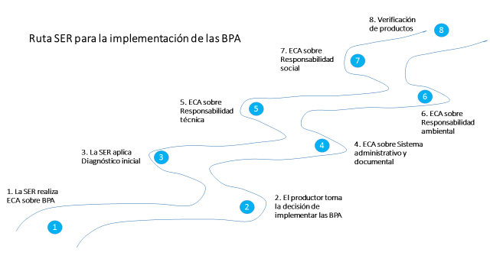
Fuente: SDDE – DERAA

Para esto se ha diseñado la "GUÍA DE IMPLEMENTACIÓN DE LAS BUENAS PRACTICAS AGRICOLAS" (BPA), de la Dirección de la -DERAA.

Por su parte, en cuanto al eslabón de comercialización se identificó la necesidad de operar una estrategia que respondiera a las necesidades de un mercado global y altamente competitivo, donde la sostenibilidad de las unidades económicas rurales no depende sólo de la individualidad de los emprendimientos sino de su entorno. Fue así como la Secretaría Distrital de Desarrollo Económico, en la búsqueda de crear alianzas estratégicas para la consolidación de ventajas competitivas, ha venido trabajando en la consolidación de un Clúster de Agronegocios, el cual constituye una estrategia dirigida a articular diferentes productores de la ruralidad bogotana, en torno a la producción de productos tipo gourmet, dirigidos a un mercado a nivel local, nacional e internacional en el mediano plazo, así como a la generación de servicios relacionados con el turismo, la gastronomía e insumos agropecuarios, entre otros.

Desde otra perspectiva, la Subdirección de Abastecimiento Alimentario, con el fin de mejorar el abastecimiento alimentario de la ciudad, ha desarrollado la estrategia de los mercados campesinos en diferentes localidades de Bogotá, en concordancia con lo establecido en el Plan de Abastecimiento de Alimentos de Bogotá (Decreto 315 de 2006) que incluyó a “Los nuevos mercados campesinos entendidos como un instrumento de posicionamiento de la economía campesina y como una instancia de generación de negocios, de ocurrencia periódica” y el Acuerdo 455 de 2010 "Por el cual se promueve la integración regional rural a través de mercados temporales campesinos, indígenas afrodescendientes y demás etnias".
Para su desarrollo de estos mercados, la SDDE ha realizado un protocolo donde se establecen los principios básicos que se deben tener al momento del montaje y de la organización de los Mercados Campesinos, en cualquier parte de la ciudad.
Es así como la SDDE ha realizado los siguientes Mercados Campesinos en la Ciudad de Bogotá:
Fecha | Parque
18/02/2017 | Parque Alcalá
19/02/2017 | Bosa
4/03/2017 | Suba
5/03/2017 | Bahía Normandía
25/03/2017 | Suba
26/03/2017 | Bahía de Normandía
1/04/2017 | Parque Alcalá
2/04/2017 | Bosa
22/04/2017 | Parque Alcalá
23/04/2017 | Bosa

Fecha | Parque
20/05/2017 | Parque Alcalá
21/05/2017 | Bahía Normandía
2/06/2017 | PLAZA DE BOLIVAR
4/06/2017 | Parque Alcalá
4/062017 | Bahía de Normandía
17/06/2017 | Parque Alcalá
18/06/2017 | Bahía de Normandía
20/08/2017 | Plazoleta Lourdes
27/08/2017 | Parque Usaquén
16/09/2017 | Parque Alcalá
17/09/2017 | Plazoleta Lourdes
2/12/2017 | Parque Alcalá

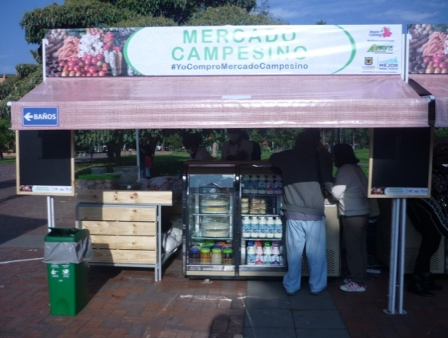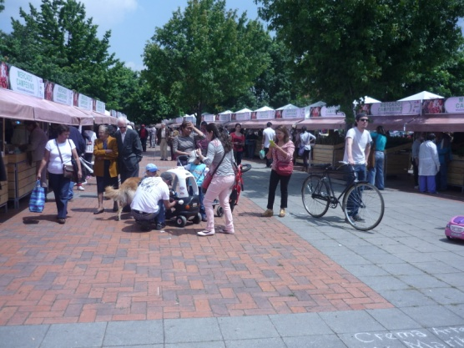
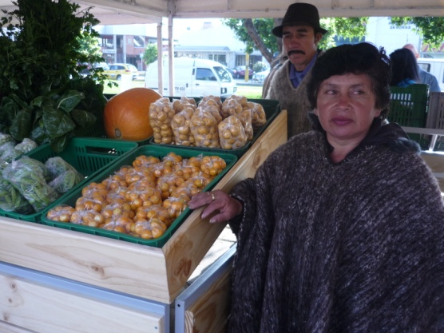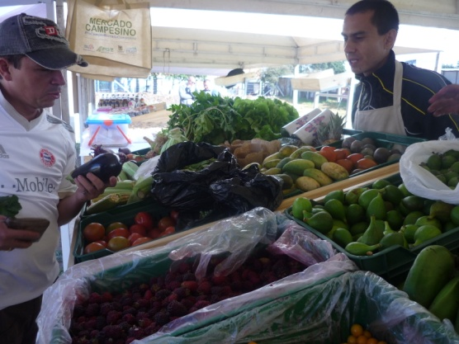
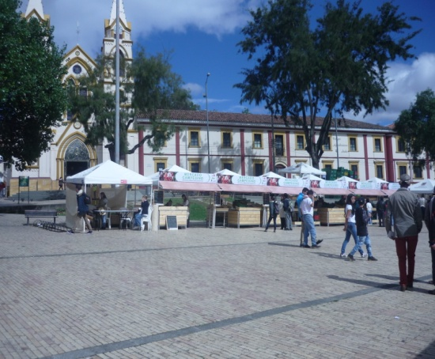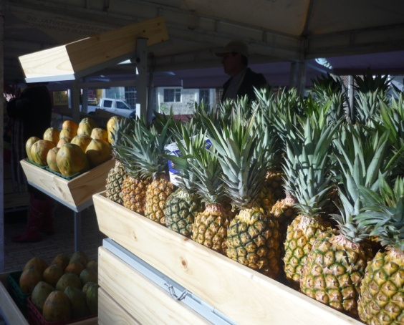
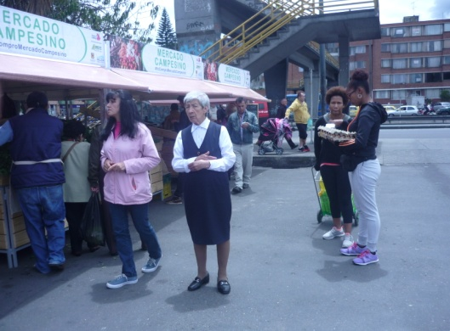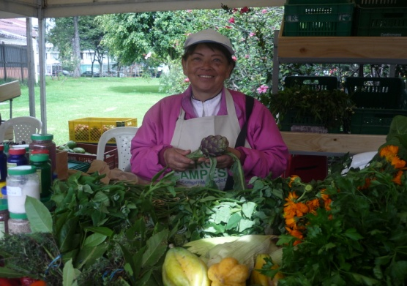
Fuente: SDDE – DERAA

Así mismo, la SDDE se encargó de gestionar la realización del Mercado Campesino de la Plaza de Bolívar el viernes 2 de junio de 2017, en donde participaron 420 productores de la Región Central y de la ruralidad Bogotá, con el cual se dio cumplimiento al Acuerdo 455 de 2010, el cual establece en su artículo primero: “Institucionalizarse la realización de un mercado temporal campesino, indígena, afrodescendiente y demás etnias en la Plaza de Bolívar de Bogotá D.C., el primer viernes del mes de junio de cada año, en el marco de la celebración del día Nacional del campesino colombiano”.

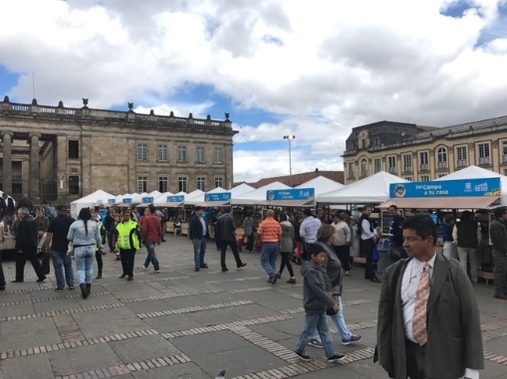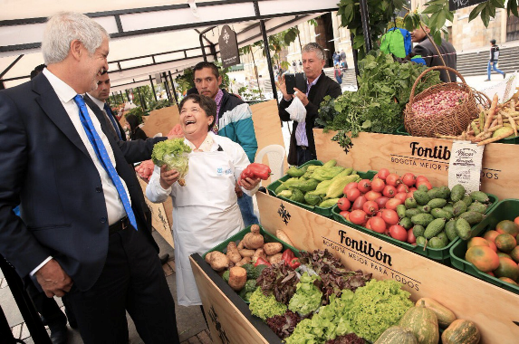
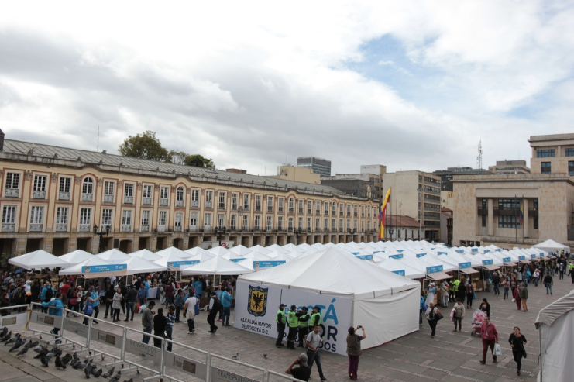

Adicionalmente, en el segundo semestre del año la SDDE suscribió dos convenios interadministrativos con entidades de carácter Nacional y Departamental, para realizar los Mercados Campesinos ampliando la capacidad gestión y logística que es necesaria para adelantar esta estrategia. A continuación se describen dichos convenios:
La SDDE Y ADR han aunado esfuerzos para realizar un total de seis mercados campesinos del Parque Alcalá (Usaquén) y la Plazoleta de la Calle 85 (Chapinero) en las siguientes fechas: 30 de septiembre, 14 de octubre y 18 de noviembre.
La SDDE y la Gobernación de Cundinamarca han realizado un total de 14 Mercados Campesinos en diferentes localidades de Bogotá, como se muestra a continuación:
Fecha | Parque
14/10/2017 | Calle 106 con Carrera 15.
14/10/2017 | Ciudadela la Felicidad
14/10/2017 | Parque Fundacional de Suba.
15/10/2017 | Plazoleta Lourdes.
4/11/2017 | Calle 106 con Carrera 15.
4/11/2017 | Ciudadela la Felicidad.
5/11/2017 | Plazoleta Lourdes.
5/11/2017 | Parque el Salitre Sector III.
18/11/2017 | Calle 106 con Carrera 15.
18/11/2017 | Ciudadela la Felicidad.
19/11/2017 | Plazoleta Lourdes.
19/11/2017 | Parque el Salitre Sector III
2/12/2017 | Ciudadela la Felicidad.
3/12/2017 | Plazoleta Lourdes.
Fuente: SDDE – DERAA
La Gobernación de Cundinamarca ha aportado a la oferta alimentaria de los Mercados Campesinos en la Ciudad de Bogotá, a través de una lista de productores de diferentes zonas del Departamento, así mismo ha invertido en el tema logístico como el transporte, baterías de baños y neveras. Igualmente, para estos mercados la SDDE ha aportado toda la estructura física que incluye carpas, mobiliarios de madera, exhibidores para producto fresco, mesas, manteles y los permisos de los parques.

De manera similar, gracias a la buena relación de la SDDE y la Alta Consejería para las Victimas, se logró realizar dos Mercados Campesinos dirigidos a personas afectadas por el conflicto armado, para que participaran en estos espacios de comercialización con sus productos. Los mercados se realizaron el 4 de septiembre en el Parque Alcalá y en la Plazoleta de la Calle 85.

Plazoleta 85
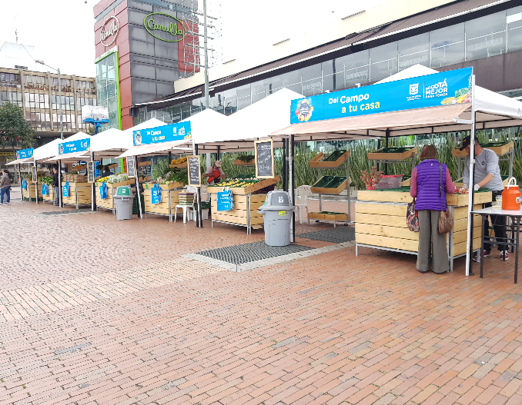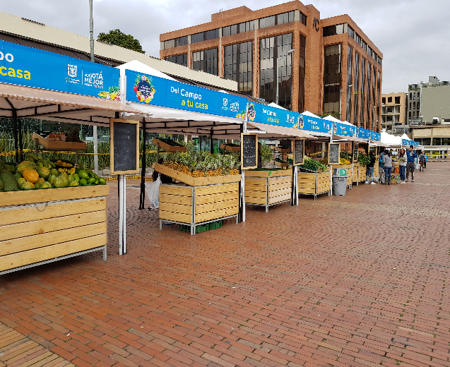
Calle 106
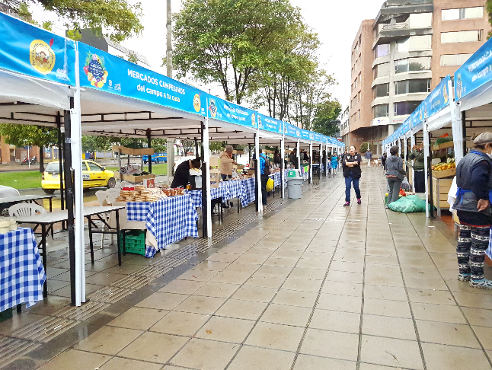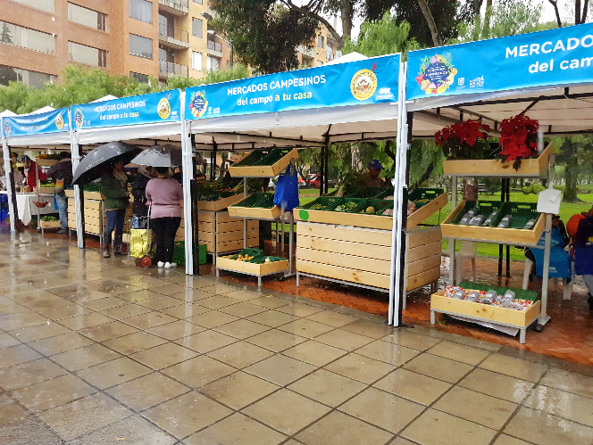
Parque Salitre Sector III
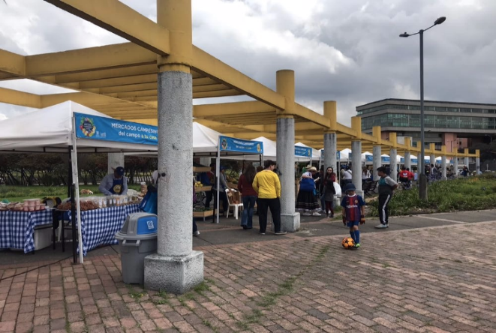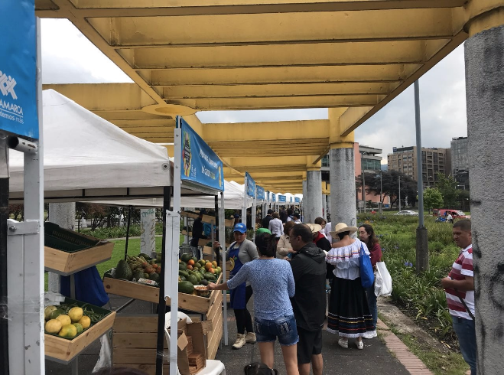

La Felicidad:

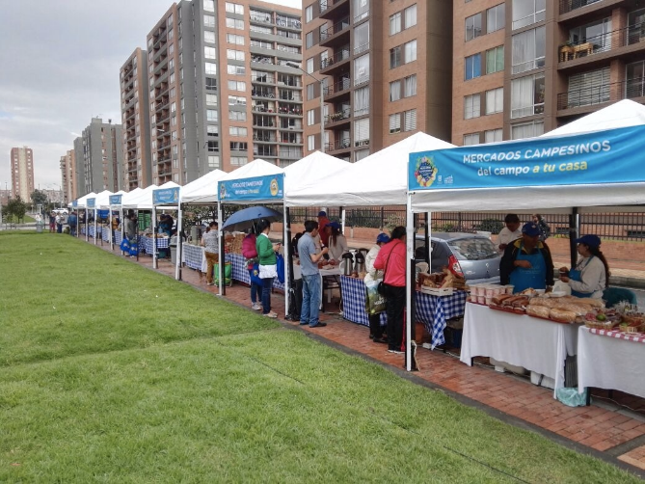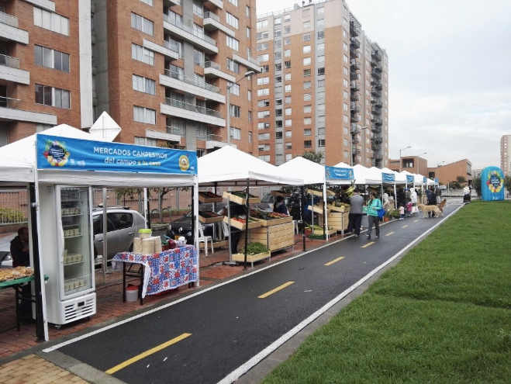

En conclusión, durante el 2017 la SDDE realizó un total de 44 Mercados Campesinos en las diferentes localidades de Bogotá, contribuyendo al abastecimiento de la ciudad y el mejoramiento de los ingresos a los productores campesinos de la ruralidad de Bogotá y la Región central, eliminando la intermediación.
Adicionalmente, en la misma vía de implementar el enfoque de cadena productiva, la Plataforma logística Los Luceros actualmente se utiliza como un centro de acopio que tiene como objetivo principal abastecer fruver y tiendas de barrio de la localidad de Ciudad Bolívar a precios razonables y sin intermediarios. Actualmente se cuenta con un portafolio de 24 productos que son distribuidos diariamente,
Estrategia: Reconversión productiva como promotor de alternativas económicas novedosas para transformar la ruralidad bogotana en un potenciador de la eficiencia económica de los mercados locales nacionales e internacionales.

La estrategia de reconversión productiva es adelantada a través del proyecto de inversión N° 1025 “GENERACIÓN DE ALTERNATIVAS PRODUCTIVAS DE DESARROLLO SOSTENIBLE PARA LA RURALIDAD BOGOTANA”, el cual busca mejorar las condiciones de ingreso de los habitantes rurales del Distrito Capital, armonizando nuevos e innovadores sistemas de producción agrícola y pecuaria con los esquemas tradicionales, tomando en cuenta las características del territorio para avanzar en términos de sostenibilidad económica, social y ambiental.
Escuelas de Campo Agropecuarias: las Escuelas de Campo Agropecuarias (ECA’s) constituyen un proceso de trasferencia de tecnología y conocimientos a los productores, a partir de la generación de espacios de encuentro entre productores de las zonas rurales de Bogotá y los profesionales y técnicos de la SDDE. En estos espacios se fomentan el auto aprendizaje y la toma decisiones en comunidad, mediante la formación participativa, la construcción colectiva del conocimiento y el aprendizaje práctico. Para esto se implementa una unidad productiva de carácter demostrativo, que sirve como centro para el proceso de réplica, impactando a un mayor número de habitantes de la zona circundante.
2
1
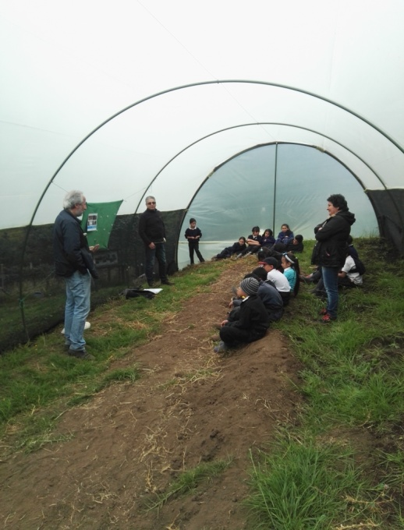
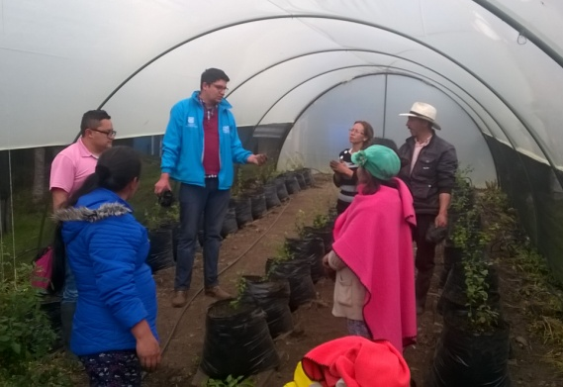

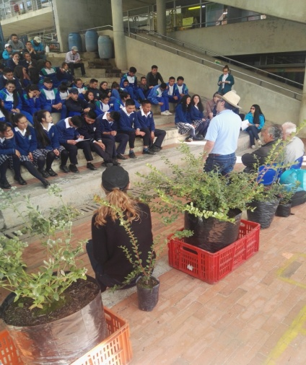

3

Fuente: SDDE – DERAA - Imagen No. 1 ECA’s IED Pasquillita, Ciudad Bolívar - Imagen No.2 ECA’s parque Chaquen, Sumapaz - Imagen No. 3 ECA’s IED El Destino, Usme

De dicho proceso se recibieron 40 solicitudes de inscripciones, de las cuales 25 fueron seleccionadas según criterios técnicos ponderables

Cuadro 1. Número de inscripciones por localidad.
LOCALIDAD | NÚMERO DE INSCRITOS
Santa Fe | 5
Chapinero | 1
Ciudad Bolívar | 5
Sumapaz | 18
Usme | 11

- Giras técnicas:
Como parte del proceso de transferencia de conocimiento y tecnología que promueve el programa de Escuelas de Campo, de la Secretaría Distrital de Desarrollo Económico, las giras técnicas hacen parte del tercer módulo del plan de formación “¿Cómo y de qué vivimos?” el cual apunta a la identificación y caracterización de los sistemas productivos.
En consecuencia, el objetivo de las giras técnicas apunta a la identificación e intercambio de experiencias de productores novatos con productores campesinos con trayectoria en el manejo de cultivos de productos innovadores.

Durante el año 2017 se han desarrollado las siguientes giras:

- Gira técnica Chapinero-Santafé:
Objetivo: Permitir que los productores de la ruralidad bogotana, conozcan e intercambien saberes de las experiencias relacionadas con la producción de cultivos innovadores.
Población: 21 personas entre las localidades de Usme y Ciudad Bolívar
4 funcionarios de la secretaría
Tema: Cultivos de hortalizas baby, guisantes y espárragos

- Gira técnica Valmar – Madrid:
Objetivo: Visitar el vivero El Valmar, ubicado en Madrid Cundinamarca con el fin de permitir a los usuarios seleccionados en el proyecto de reconversión productiva, aprender sobre el manejo del proceso productivo de este cultivo bajo cubierta.

Población: 12 personas de las localidades entre las localidades de Sumapaz, Ciudad Bolívar y Usme.
Equipo técnico y profesional de la subdirección de economía rural
Tema: Cultivos de arándanos bajo cubierta

- Gira técnica forraje verde hidropónico:
Objetivo: Visitar un productor con experiencia en la producción de forraje verde hidropónico que permita a los usuarios seleccionados en el proyecto de reconversión productiva, aprender sobre el manejo del proceso productivo de este cultivo bajo cubierta.
Población: 20 personas entre las localidades de Usme y Ciudad Bolívar.
Tema: Forraje verde hidropónico

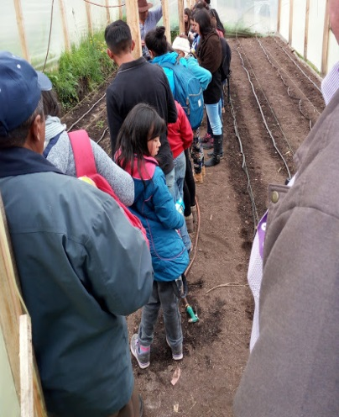
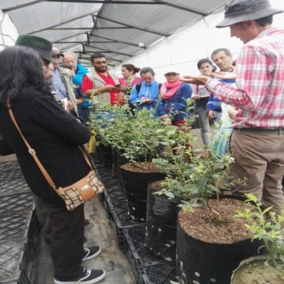

Fuente: SDDE – DERAA Gira técnica cultivo arándano - Gira técnica cultivo guisantes y lechuga baby

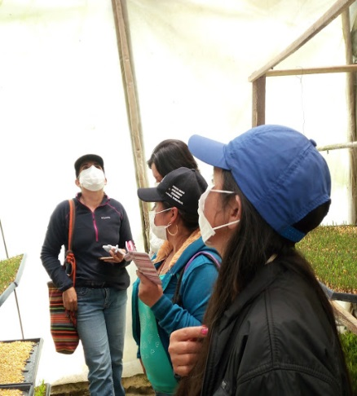
Imagen N
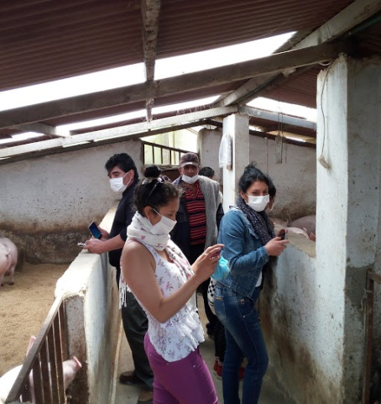

Fuente SDDE – DERAA Gira técnica Forraje Verde Hidropónico
- Implementación de modelos de producción bajo sistema protegidos, de alto valor en el mercado.
Algunos de los factores determinantes para la selección de los productos agrícolas y pecuarios que se trabajan en la estrategia de reconversión productiva, se basan en la demanda real de los mismos, la posibilidad de incluir la producción en modelos de negocio “verdes”, el manejo bajo esquemas de certificación, la liberación de espacios destinados para pastoreo y cultivos, potenciando y concentrando la producción. A continuación se presentan los elementos específicos que se han tenido en cuenta para cada producto

Dado lo anterior se suscribieron diferentes contratos para la adecuación e instalación de 75 sistemas productivos para uso agropecuario:
 | PROCESOS DE TRANSFERENCIA DE TECNOLOGÍA IMPLEMENTADOS (1 semestre 2017)
 | Unidades | Sistemas | Descripción | Ciudad Bolívar | Usme | Sumapaz | Santa Fe | Chapinero
 | 20 | 4 PECUARIOS | Forraje Verde Hidropónico (FVH) | 1 | 1 | 1 |  | 1
 | 20 | 8 FRUTÍCOLAS | Arándano | 1 | 1 | 5 |  | 1
 | 20 | 6 HORTÍCOLAS | 6 Guisante - Espárrago | 2 | 4
 | 20 | 6 HORTÍCOLAS | 1 Lechuga baby -Espárrago |  |  |  |  | 1
 | 20 | 6 HORTÍCOLAS | 1 Lechuga baby |  |  |  |  | 1
 | PROCESOS DE TRANSFERENCIA DE TECNOLOGÍA A IMPLEMENTAR (2 semestre 2017)
 | Unidades | Sistemas | Descripción | Ciudad Bolívar | Usme | Sumapaz | Santa Fe | Chapinero
 | 25 | 5 PECUARIOS | Forraje Verde Hidropónico (FVH) | 1 | 1 | 1 | 1 | 1
 | 25 | 10 FRUTÍCOLAS | Arándano | 2 | 2 | 6
 | 25 | 10 HORTÍCOLAS | 2 Espárrago - Zanahoria | 1 | 1
 | 25 | 10 HORTÍCOLAS | 3 Espárrago - Espinaca | 1 |  |  | 1 | 1
 | 25 | 10 HORTÍCOLAS | 3 Espárrago - Lechuga |  | 1 |  | 1 | 1
 | 25 | 10 HORTÍCOLAS | 2 Espárrago |  | 1 | 1

PROCESOS DE TRANSFERENCIA DE TECNOLOGÍA A IMPLEMENTAR (2 semestre 2017) HUERTAS
Unidades | Sistemas | Descripción | Ciudad Bolívar | Usme | Usaquén | Santa Fe | Chapinero | Unidades penitenciarias | Plaza de artesanos
30* | NÚCLEOS | Huertas de producción limpia mediante modelos, hidropónicos y biointensivos | 7 | 12 | 1 | 2 | 1 | 4 | 2
Fuente: SDDE – DERAA

Una segunda fase consistirá en el establecimiento de 210 huertas satélites. (Serán modelos productivos a campo abierto mediante modelos biointensivos que implican el movimiento mínimo del suelo con principios agroecológicos para la producción de frutas y hortalizas).

A continuación se adjunta el cuadro con la información correspondiente a cada unidad intervenida hasta la fecha.

Vereda | Finca | Usuario | Georeferenciación |  | Área | Cultivo | Naves
Vereda | Finca | Usuario | Latitud | Longitud | Área | Cultivo | Naves
Santa Barbara | El Carmen | Esperanza Gerena | 04°24'175" | 74°08'486" | 252 | Arándano | 2
Santa Barbara | Miraflor | Gloria Pineda | 04°24'137" | 74°03'487" | 125 | Esparrago + espinaca | 2
Santa Barbara | Agua Bendita | Jose Muñoz | 04°24'520" | 74°08'456" | 252 | Arándano | 2
Pasquillita | Soratama | Fredy Gil | 04°25'26,9" | 74°09'150" | 60 | Forraje - gallinas | 1
Pasquilla | San Miguel | Alejandrina Tautiva | 04°27'124" | 74°24'34.6" | 252 | Esparrago - zanahoria | 2
Destino Alto | Porvenir | Sonia Cobo | 04°24'554" | 74°07'331" | 252 | Esparrago - zanahoria | 2
El Destino | La Esmeralda | Alvaro Sanchez | 04°23'226" | 74°7'828" | 252 | Arándano | 2

Nota: En el mes de Noviembre se recibieron cuatro(4) unidades implementadas en las localidades de Usme y Ciudad Bolivar como se relacionan en el siguiente cuadro:

Vereda | Finca | Grupo | Usuario | Georeferenciación |  |  | Área | Cultivo | Naves
 |  |  |  | Latitud | Longitud | Altura (msnm) | Área | Cultivo | Naves
Arrayanes | La Esperanza | Familia Peñaloza | Sandra Peñaloza | 04°21'239" | 74°08'838" | 3340 | 60 | Forraje - conejos | 1
El Destino | San Luis | Familia Mora, Cardenas y Delgado | Nidia Mora | 04°23'809" | 74°07'637" | 3134 | 60 | Forraje - Gallinas | 1
Chiguaza | El Crispes | Los vecinos | Fabio Rodríguez | 74°08'221" | 04°27'904" | 2763 | 125 | Uchuva | 2
Requilina | Cerezo I | Colectivo sembradoras de vida | Estella Celis | 04°28'556" | 74°06'925" | 2802 | 125 | Esparrago - lechuga | 2

A la fecha se han intervenido, construido y/o establecido quince (15) unidades productivas:

AVANCES DE UNIDADES PRODUCTIVAS HUERTAS

ITEM | COLEGIO /SEDE | LOCALIDAD | No. DE UNIDADES
1 | Plaza de los artesanos | Barrios unidos | 2
2 | Colegio Jose Celestino Mutis | Ciudad Bolívar | 1
3 | Colegio Quiba Alta | Ciudad Bolívar | 1
4 | Escuela Muchuelo Alto | Ciudad Bolívar | 1
5 | Escuela Pasquilla | Ciudad Bolívar | 1
6 | Escuela Pasquilla Finca el Rubi | Ciudad Bolívar | 1
7 | Colegio Olarte | Usme | 1
8 | Colegio El Destino | Usme | 1
9 | Escuela La Argentina | Usme | 1
10 | Escuela El Hato | Usme | 1
11 | Escuela Las Mercedes | Usme | 1
12 | Escuela La Unión | Usme | 1
13 | Unidad Penitenciaria El Redentor | Ciudad Bolivar | 2
TOTAL UNIDADES INTERVENIDAS |  |  | 15

Unidades implementadas
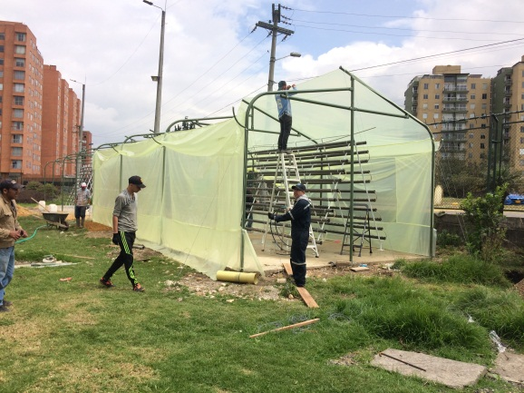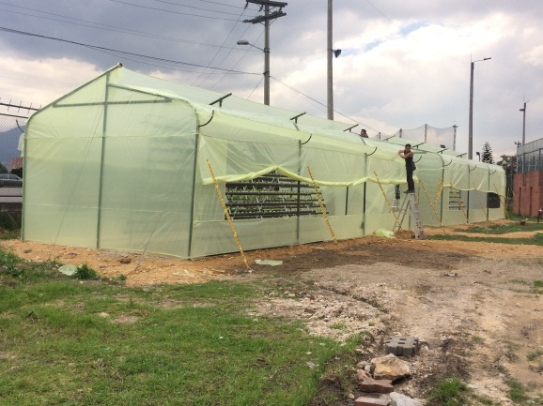

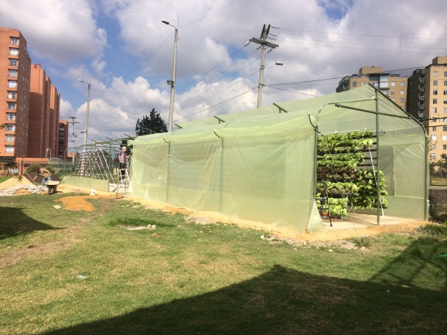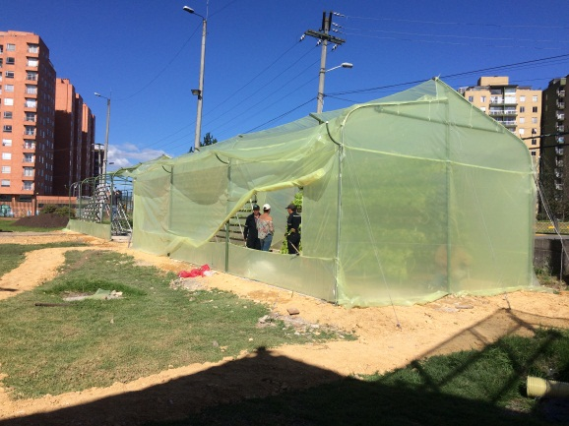

Las unidades serán provistas de material vegetal en el mes de Enero, toda vez que es la época de retorno de las clases normales en las IERD, esto en razón a que requerirán de mayor atención por parte de los beneficiarios.

AVANCE NUEVA UNIDADES BIOPROYECTAR

ITEM | UBICACIÓN | UBICACIÓN |  | TIPO DE UNIDAD M2
1 | La Aurora | La Unión |  | 252
2 | El Vergel | Tunal Bajo |  | 252
3 | Centro Agroecológico Juan de la Cruz | Las Vegas |  | 252
4 | Los Guayabos | Animas Bajas |  | 252
5 | Los Guayabos | Las Animas |  | 252
6 | San José | Tabaco |  | 252
7 | La Aurora | Las Animas |  | 60

Nota: De las veinticuatro(24) unidades Implementadas reportadas en el mes de Noviembre, se reportan para el mes de Diciembre siete(7) unidades nuevas por parte del contratista Bioproyectar y quince(15) más por parte del contratista Proterritotio.

El total reportado a Diciembre de 2017 es de Cuarenta y Seis (46) Unidades Implementadas.

Las ECAS son una forma de enseñanza aprendizaje fundamentada en la educación no formal, donde Familias Demostradoras y equipos técnicos facilitadores intercambian conocimientos, tomando como base la experiencia y la experimentación a través de métodos sencillos y prácticas, utilizando el cultivo o el espacio del hogar como herramienta de enseñanza aprendizaje. Se utilizan ejercicios prácticos y dinámicas que promueven el trabajo en equipo, desarrollando las habilidades para tomar decisiones orientadas a resolver problemas http://www.fao.org
Los criterios de selección y variable a evaluar de las unidades productivas inscritas fueron elaborados por el equipo técnico de la subdirección de Economía Rural.
De los 75 sistemas productivos: 16 adecuados y recibidos, 8 implementados y recibidos, 51 están en proceso de implementación (corte noviembre de 2017).

